**MUNICÍPIO DE BRAGANÇA**

**PROJECTO DE REGULAMENTO FUNCIONAMENTO E EXPLORAÇÃO**

**DO AERÓDROMO MUNICIPAL**

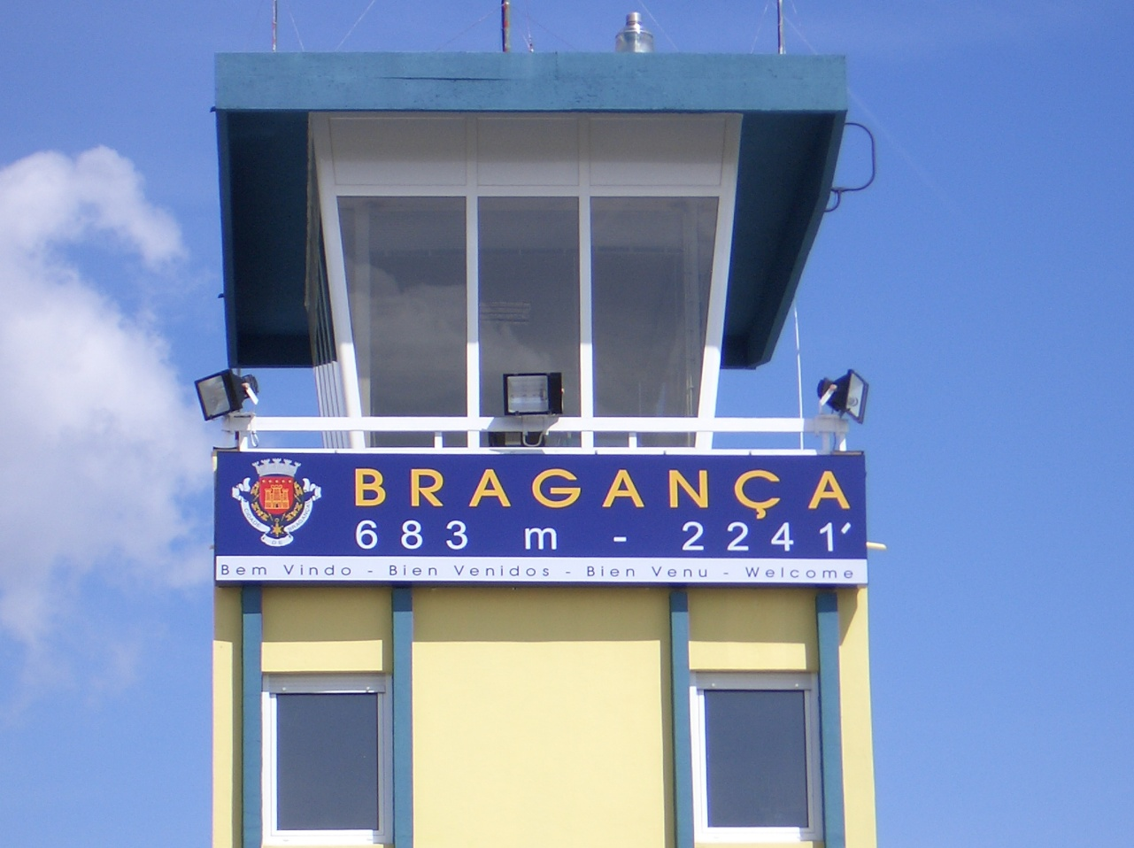

**Índice**

|  |  |
| --- | --- |
| **Artigo** | **Pág.** |
| CAPÍTULO I – Disposições Gerais |  |
| 1.º - Âmbito ………………………………………………………………………………….. | 3 |
| 2.º - Objecto …………………………………………………………………………………. | 3 |
| 3.º - Entidade Gestora ……………………………………………………………………... | 3 |
| 4.º - Princípios de Gestão …………………………………………………………………. | 3 |
| CAPÍTULO II – Exploração e Utilização |  |
| 5.º - Horário de funcionamento……………………….…………………………………… | 4 |
| 6.º - Realização de voos…….……………………………………………………………… | 4 |
| 7º - Abertura de aeródromo …………………………….………………………………… | 4 |
| 8.º - Abrigo de aeronaves………………………………………………………………….. | 5 |
| 9.º - Ocupação de Espaços……………………………………………………………....... | 6 |
| CAPÍTULO III – Disposições Finais |  |
| 10.º - Omissões ……………………………………………………………………………. | 6 |
| 11.º - Entrada em vigor …………………………………………………………………….. | 6 |
| ANEXOS …………………………………………………………………………………………. | 7 |
| ANEXO I – Requerimento……………………………………………………………………….. | 8 |
| ANEXO II – Plano de Hangaragem…………………………………………………………….. | 9 |

Nota Justificativa

Tendo em conta o aumento da utilização do Aeródromo Municipal de Bragança nos últimos anos, torna-se necessário estabelecer normas de utilização com o intuito de fomentar a segurança aeronáutica no referido aeródromo, o qual é gerido e explorado directamente pela Câmara Municipal de Bragança. O presente Regulamento visa responder a essas necessidades, garantindo, desta forma, uma maior segurança e acessibilidade aos utentes do Aeródromo Municipal de Bragança.

Para a elaboração deste projecto de regulamento, foram consultados o INAC (Instituto Nacional de Aviação Civil) e outros aeródromos do país, nomeadamente, os de Cascais e Portimão, aeródromo com uma dimensão semelhante ao de Bragança.

Assim, nos termos do disposto nos artigos 112º n.º 8 e 241º da Constituição da República Portuguesa, do Decreto-Lei n.º 102/90, de 21 de Março, com as alterações introduzidas pelo Decreto-Lei n.º 280/99, de 26 de Julho, que regulamenta e disciplina a ocupação de terrenos, edificações ou outras instalações, bem como o exercício de qualquer actividade nos aeroportos e aeródromos, e para efeitos de aprovação pela Assembleia Municipal de Bragança, nos termos da alínea a) do n.º 2 do artigo 53º da Lei n.º 169/99, de 18 de Setembro, na redacção conferida pela Lei n.º 5-A/2002, de 11 de Janeiro, vem a Câmara Municipal de Bragança ao abrigo alínea a) do n.º 6 do artigo 64º da mesma Lei, propor a aprovação e publicação do presente Projecto de Regulamento de Funcionamento e Exploração do Aeródromo Municipal, para apreciação e recolha de sugestões, nos termos dos artigos 117º e 118º do Código do Procedimento Administrativo, aprovado pelo D. L. n.º 442/91, de 15 de Novembro, na redacção dada pelo D. L. n.º 6/96, de 31 de Janeiro, pelo período de 30 dias úteis.

Capítulo I

Disposições gerais

**Artigo 1.º**

**(Âmbito)**

1 – O Aeródromo Municipal de Bragança, é propriedade da Câmara Municipal de Bragança e está integrado na rede Nacional de Aeródromos. Devido ao tipo de tráfego que possui, bem como à sua situação numa cidade de interior com as especificidades conhecidas, a Câmara Municipal de Bragança pretende que o Aeródromo funcione dentro dos objectivos a seguir referidos:

1. permitir nas melhores condições possíveis voos regulares e não regulares;
2. contribuir para o desenvolvimento da Região nas vertentes dos Transportes Aéreos, Turismo, Desporto, Recreio e Cultura;
3. permitir a divulgação e prática de actividades aeronáuticas aos interessados, nomeadamente através das entidades para isso vocacionadas: Associações, Aeroclubes, Escolas, etc.;
4. oferecer as melhores condições possíveis aos utentes e visitantes, transformando-o numa sala de visitas da cidade e da região.

**Artigo 2.º**

**(Objecto)**

O presente Regulamento define as regras e as condições de funcionamento e utilização do Aeródromo Municipal de Bragança, gerido e explorado directamente pela Câmara Municipal de Bragança.

**Artigo 3.º**

**(Entidade Gestora)**

A Câmara Municipal de Bragança, como entidade gestora e exploradora, é responsável pela concepção, estruturação e exploração do Aeródromo Municipal de Bragança, no âmbito das suas atribuições.

**Artigo 4.º**

**(Princípios de gestão)**

A entidade gestora deve assegurar o equilíbrio económico e financeiro do Aeródromo Municipal, assegurando um atendimento adequado, promovendo pela segurança e bem-estar dos utentes.

Capítulo II

Exploração e utilização

**Artigo 5.º**

**(Horário de funcionamento)**

1 – O horário de funcionamento do Aeródromo é **do nascer ao pôr do sol** conforme publicado no MPC (Manual do Piloto Civil), podendo prolongar-se, no caso da existência de voos nocturnos regulares, ou não regulares desde que solicitados, havendo lugar, para voos não regulares, ao pagamento de taxa de abertura do aeródromo constante na Tabela de Taxas e Licenças em vigor no Município de Bragança.

2 – O horário de funcionamento do Aeródromo poderá ser alterado pela CMB, de acordo com circunstancias específicas de necessidades relacionadas com ligações aéreas e será divulgado e afixado no Aeródromo.

**Artigo 6.º**

**(Realização de voos)**

1 – Todos os voos que aterrem ou descolem em território português estarão sujeitos à legislação portuguesa em matéria de Aviação Civil e às disposições penais, de polícia e segurança pública vigentes em Portugal.

2 – Os requisitos e autorizações necessárias para operar no território português, são os mencionados no Manual Piloto Civil.

**Artigo 7.º**

**(Abertura de aeródromo)**

1 – A Abertura de Aeródromo corresponde à abertura excepcional do aeródromo fora do seu horário normal de funcionamento.

2 – A Abertura de Aeródromo deverá ocorrer do pôr-do-sol até às 23h45.

3 – A solicitação para a abertura deve ser efectuada com uma antecedência não inferior a vinte e quatro horas, mediante requerimento enviado para o Sr. Director de Aeródromo, excepto em situações de emergência.

4 – A Abertura de Aeródromo está sujeita ao pagamento da taxa constante na Tabela de Taxas e Licenças em vigor no Município de Bragança.

5 – Estão isentas da taxa acima referida:

1. as aeronaves em missões de busca e salvamento ou em missões humanitárias urgentes e inadiáveis;
2. as aeronaves utilizadas em serviço exclusivo de transporte, em deslocação oficial de titulares de órgãos de soberania (monarcas reinantes e sua família directa, chefes de Estado ou de governo e ministros);
3. as aeronaves militares, em missão oficial não remunerada ou ao abrigo de acordos especiais que vinculem o Estado Português;
4. as aeronaves que efectuem retornos forçados ao aeródromo devido a deficiências técnicas, a razões meteorológicas ou outras de força maior.

**Artigo 8.º**

**(Abrigo de aeronaves)**

1 – O Aeródromo Municipal de Bragança dispõe de um hangar que permite o abrigo de aeronaves, podendo vir a ser dotado de maior capacidade de hangaragem.

2 – A recolha de aeronaves no hangar deverá ser solicitada mediante requerimento ao Sr. Presidente da Câmara, conforme o modelo que consta no anexo I

3 – A recolha de aeronaves deverá seguir o plano de hangaragem (anexo II) com a seguinte ordem de prioridades:

1. Planadores
2. Ultraleves;
3. Aeronaves com peso igual ou inferior a 2.000 kg;
4. Aeronaves com peso superior a 2.000 kg.

4 – Quando seja solicitado o abrigo para duas ou mais aeronaves com características semelhantes, deverá ser dada prioridade às aeronaves pertencentes a associações sem fins lucrativos com sede local.

5 – Só é permitida a hangaragem de aeronaves com certificado de aeronavegabilidade e seguro regularizados.

6 – A abertura e encerramento do hangar para a entrada ou saída de aeronaves é da responsabilidade do funcionário de serviço, acto esse sujeito a registo obrigatório em impresso próprio.

7 – A movimentação das aeronaves dentro do hangar deverá ser feita de acordo com as boas práticas de segurança aeronáutica e sempre na presença do funcionário de serviço.

8 – A recolha de aeronaves no hangar do aeródromo municipal está sujeita ao pagamento, prévio, da taxa constante na Tabela de Taxas e Licenças em vigor no Município de Bragança.

**Artigo 9.º**

**(Ocupação de Espaços)**

1 – Entende-se por ocupação de espaços e áreas do Aeródromo Municipal, a utilização privativa, para qualquer fim, de espaços, edifícios, gabinetes e outras áreas do aeródromo, excluído o Bar.

2 – A ocupação de espaços está sujeita ao pagamento da taxa constante na Tabela de Taxas e Licenças em vigor no Município de Bragança.

3 – Estão isentos do pagamento da taxa referida no n.º anterior, relativamente às áreas mínimas necessárias para o exercício das suas atribuições:

1. O Instituto Nacional de Aviação Civil (INAC);
2. ANA, Aeroportos de Portugal, S.A.;
3. Empresa Pública Navegação Aérea de Portugal – NAV, E.P.;
4. As autoridades responsáveis pela meteorologia;
5. As autoridades responsáveis pela segurança aeroportuária e pelo controle de fronteira;
6. As entidades oficiais de informação turística.

Capítulo III

Disposições finais

**Artigo 10.º**

**(Omissões)**

Em tudo o que for omisso no presente Regulamento, remete-se para os planos de Segurança e Emergência do Aeródromo Municipal de Bragança aprovados pelo INAC em vigor e a restante legislação aplicável.

**Artigo 11.º**

**(Entrada em vigor)**

O presente Regulamento entra em vigor após a aprovação pela Assembleia Municipal de Bragança e respectiva publicação em edital a ser afixado nos lugares de estilo e na página electrónica da Câmara Municipal de Bragança.

**ANEXOS**